Практическая работа № 9.
Тема: Система обеспечения экономической безопасности транспортной организации на примере ОАО «РЖД»

Таблица 9.1 – Реальные и потенциальные угрозы безопасности организации
Виды угроз | Реальные | Потенциальные
Внутренние | - Быстрый износ основных средств  - Аварии на ж\д путях  - Нехватка кадров | - Появление конкурентов  - Высокая себестоимость услуг  - Наличие и рост просроченной кредиторской задолженности
Внешние | - Слабость правовой базы  - Уровень инфляции  - Военное положение | - Пандемии  - Катастрофы  - Наличие и рост просроченной кредиторской задолженности

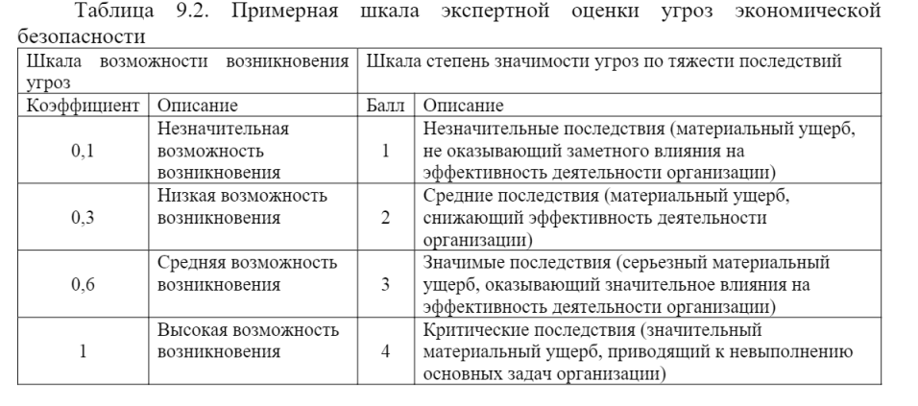

Таблица 9.3 – Весовая оценка угроз экономической безопасности
Угроза | Коэффициент | Балл | Весовая оценка угрозы | Ранг угрозы
Быстрый износ основных средств | 0,6 | 2 | 0,6 | 1
Аварии на ж\д путях | 1 | 2 | 0,9 | 2
Нехватка кадров | 0,3 | 2 | 0,3 | 1
Слабость правовой базы | 0,1 | 2 | 0,6 | 1
Уровень инфляции | 1 | 3 | 0,9 | 2
Военное положение | 0,6 | 3 | 0,9 | 2
Появление конкурентов | 0,1 | 4 | 0,6 | 1
Высокая себестоимость услуг | 0,3 | 3 | 0,9 | 2
Наличие и рост просроченной кредиторской задолженности | 0,6 | 2 | 0,3 | 1
Пандемии | 1 | 2 | 0,6 | 1
Катастрофы | 0,6 | 3 | 0,9 | 2
Наличие и рост просроченной дебиторской задолженности | 0,6 | 3 | 0,9 | 2

Таблица 9.4 – Управление экономической безопасностью
Ранг угрозы | Угроза | Последствия | Мероприятия по противодействию | Ожидаемый результат
1 | Быстрый износ основных средств | Снижение прибыли | Регулярный ремонт и обслуживание основных средств | Увеличение прибыли
2 | Аварии на ж\д путях | Снижение прибыли | Качественное обслуживание ж/д путей | Увеличение прибыли
1 | Нехватка кадров | Снижение объемов оказанных услуг | Квоты на обучение | Увеличение объемов оказываемых услуг
1 | Слабость правовой базы | Нарушения законодательства РФ | Регулярно проводить обучение персонала | Ликвидация нарушений
2 | Уровень инфляции | Увеличение себестоимости оказываемых услуг | Мероприятия по снижению себестоимости | Стабилизация себестоимости
2 | Военное положение
1 | Появление конкурентов | Снижение прибыли | Привлечение клиентов | Увеличение прибыли
2 | Высокая себестоимость услуг | Снижение прибыли | Мероприятия по снижению себестоимости | Увеличение прибыли
1 | Наличие и рост просроченной кредиторской задолженности | Банкротство | Инвентаризация кредиторской задолженности, создание резервов за счет прибыли | Снижение вероятности банкротства
1 | Пандемии
2 | Катастрофы
2 | Наличие и рост просроченной дебиторской задолженности | Снижение платежеспособности | Инвентаризация дебиторской задолженности, создание резервов из прибыли для погашения сомнительных долгов | Увеличение платежеспособности, снижение рисков банкротства

Таблица 9.5 – Экономическое предвидение динамики показателей работы транспортной организации ОАО «РЖД»
Показатели | Базовый год | Отчетный год | Изменения +/- | Причина изменений
Валюта баланса, тыс. руб. | 7 081 815 204 | 7 436 550 217 | 354 735 013 | Увеличение произошло за счет увеличения внеоборотных активов
В том числе:
- внеоборотные активы | 6 699 998 248 | 7 120 321 296 | 420323048 | Увеличились за счет приобретения основных средств и нематериальных активов
- оборотные активы | 381 816 956 | 316 228 921 | - 65 588 035 | Снижение произошло за счет погашения дебиторской задолженности
Собственный капитал | 4 587 853 408 | 4 886 001 379 | 298 147 971 | Увеличение произошло за счет увеличения уставного и добавочного капитала
В том числе:
- уставный капитал | 2 440 639 343 | 2 528 751 131 | 88 111 788 | За счет взносов в уставный капитал из нераспределенной прибыли
- нераспределенная прибыль | 351 401 199 | 347 171 198 | - 4 230 001 | Снизилась из-за увеличения уставного капитала
Чистые активы, тыс. руб. | 4 174 857 461 | 4 469 774 522 | 294 917 061 | Увеличились за счет приобретения основных средств и нематериальных активов
Выручка, тыс. руб. | 1 813 074 312 | 1 963 646 793 | 150 572 481 | За счет увеличения объемов оказанных услуг
Себестоимость, тыс. руб. | 1 549 907 684 | 1 656 619 895 | 106 712 211 | За счет увеличения объемов оказанных услуг
Валовая прибыль, тыс. руб. | 263 166 628 | 307 026 898 | 43 860 270 | За счет увеличения выручки
Прибыль от продаж, тыс. руб. | 117 320 259 | 155 039 779 | 37 719 520 | За счет увеличения выручки
Чистая прибыль, тыс. руб. | 282 959 | 18 763 461 | 18 480 502 | За счет увеличения выручки
Рентабельность продаж (по валовой прибыли), % | 14,51 | 15,64 | 1,13
Рентабельность продаж (по прибыли от продаж), % | 6,47 | 7,9 | 1,43
Дебиторская задолженность | 156 812 128 | 117 372 371 | - 39 439 757 | Погашена задолженность
Кредиторская задолженность | 483 974 117 | 472 556 016 | - 11 418 101 | Погашена задолженность

